小一动态
2025/10/28
来园情况
幼儿总人数：31人。今日入园：27人，4人请假
一、晨间入园
天气真晴朗，宝贝们踏着欢快的脚步走进教室！每位宝贝都能自主签到、自己整理物品，你们是最棒的！
二、区域时光
区域时间到啦！我们和宝贝们讨论了关于区域游戏计划的注意事项后！宝贝们自主选择区域啦！宝贝们正在区域里尽情游戏！
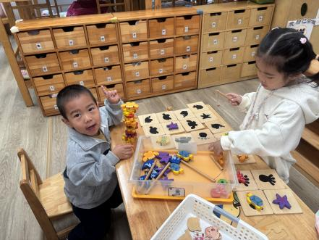 | 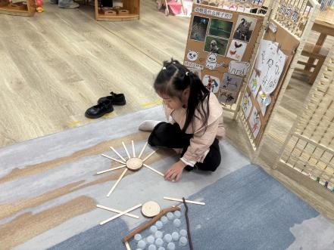 | 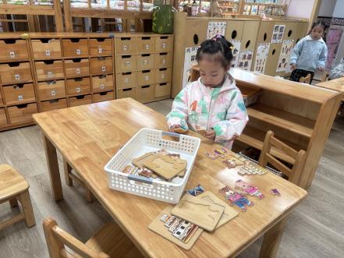
我们两合作玩动物擂台！ | 我用自然材料拼搭太阳等作品！ | 我根据模板组装生日蛋糕和小熊！
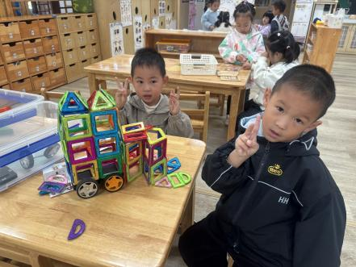 | 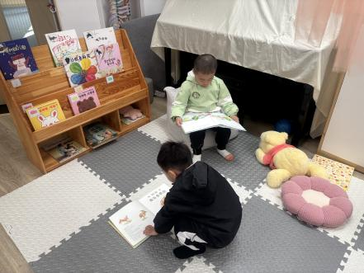 | 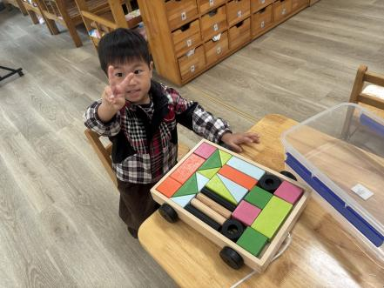
我们两合作拼搭磁力片房车和小猫的家！ | 我会安静阅读，有良好的习惯！ | 我会根据形状进行匹配！
三、集体活动：科学《认识菊花》
这是一节观察认知类的科学活动。菊花是秋天开放的一种花朵，菊花的花朵大小和形状各有不同，有单瓣，有重瓣；有扁形，有球形；有长絮，有短絮，有平絮和卷絮；有空心和实心；有挺直的和下垂的，式样繁多，品种复杂，特征也很鲜明，适合小班幼儿一起观察和发现。本次活动旨在引导幼儿从花朵、叶子、茎等方面有序地观察菊花！
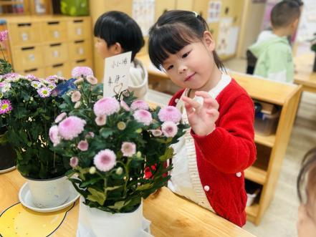 | 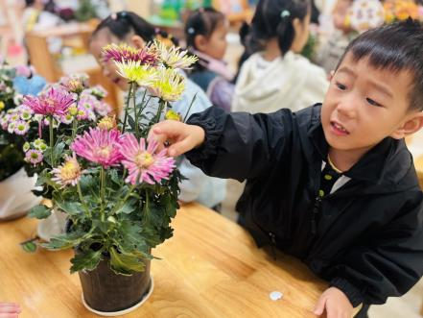 | 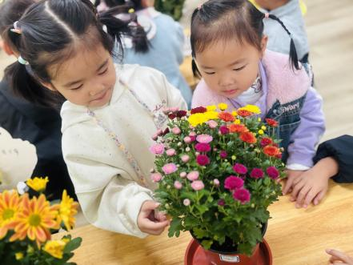
我们从花、茎、叶，有序观察菊花，并说说自己的发现！
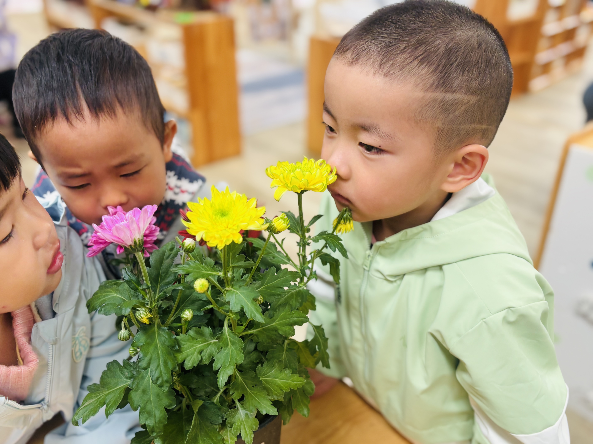 | 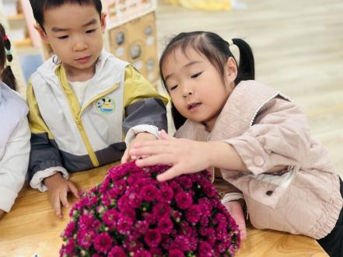 | 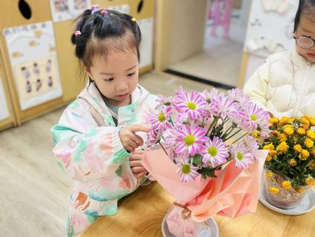
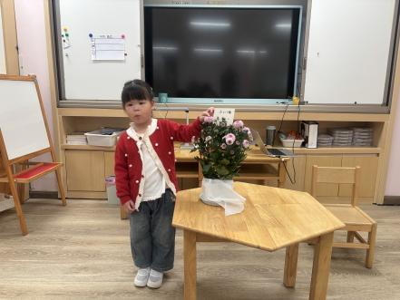 | 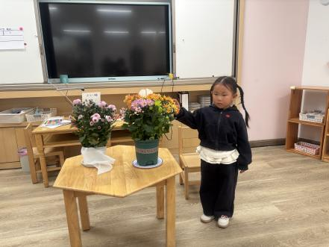 | 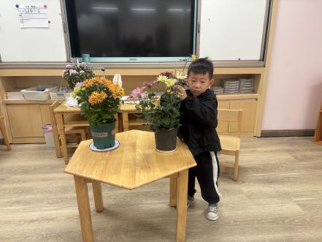
宝贝们积极举手上面结束自己观察到的菊花！
温馨提示：
1.最近的一日三检时发现部分孩子的指甲有点长，容易“藏污纳垢”，也可能会不小心抓伤自己和他人，辛苦大家回家后帮娃勤剪指甲，保持小手清洁！
2.近期是流感等传染病高发期，若宝贝出现严重咳嗽、流鼻涕等不适，为了避免交叉感染，麻烦让宝贝在家休养至痊愈后再返园，咱们一起保护好所有的小朋友。
3.请您在家也同步关注宝贝的状态，每天来园前都要检查下孩子的咽部、手部、背部等部位，有异常及时和老师沟通，家园一致更能护好宝贝！

